Sesión 24-03-2023

Curso Tardes

cursot

Acceso a plataforma.

https://aulavirtual.campusspainx.es/login/index.php

1. Usuarios y grupos en sistemas operativos

acceso a recurso.

autenticación : auth. login :identificar que un usuario es quien dice ser (2FA)

autorización : limitar el acceso / permisos del usuario

Crear una cuenta "local" con usuario curso - Abc123456\*/\*

\*recuerda que es cuenta Administrador

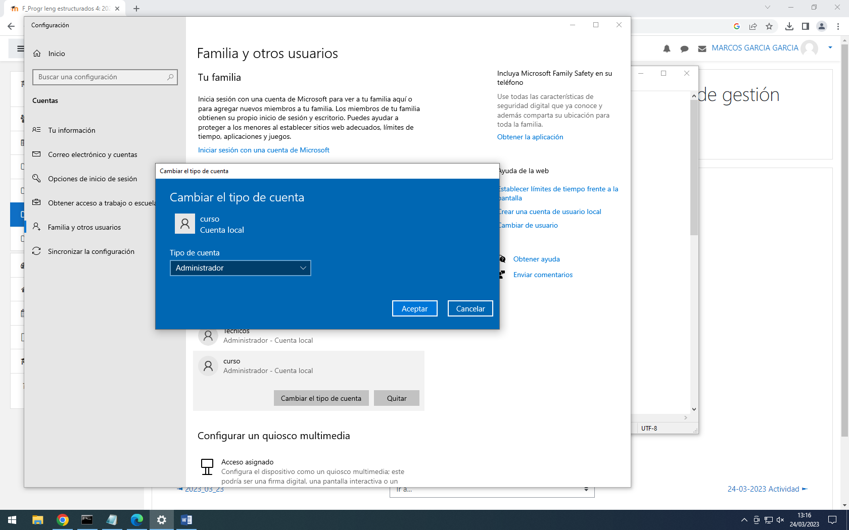

Reto.

Dónde almacena Windows las credenciales de las cuentas locales

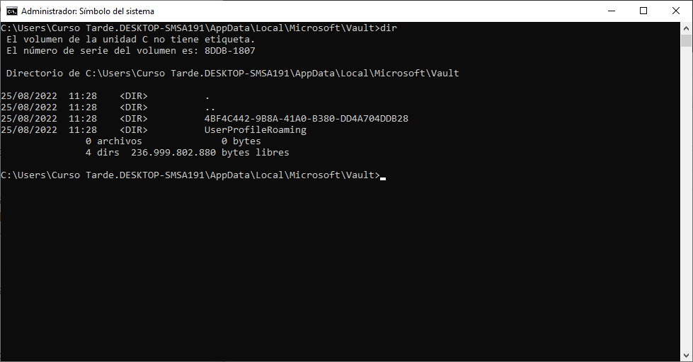

2. Redes. Conceptos básicos

consola

tracert www.google.com

192.168.250.1

en navegador y escribes en la barra de dirección, la ip

del router, accedes a gui

información : bit 0-1

byte - 8 bits 001010101

tengo 10 equipos.

dime qué dirección ip deben tener.

y tb el router.

a-clase B

172.0.0.2; …; 172.0.0.11; router: 172.0.0.1

b-clase C

192.168.0.2; …; 192.168.0.11; router: 192.168.0.1

3. Máquina virtual. Linux. Ubuntu.

Descargar vmware - y instalar ubuntu

entras en la terminal.

Crear una carpeta llamada practica1

En esta creas otras dos madrid, y sevilla

en madrid, creas un archivo llamado bienvenida.txt

copia el archivo a sevilla.

4. Actividad grupal-

Honduras, una escuela infantil

Hemos recibido 10 pc en donación.

Poner los equipos a punto para enviar a la escuela de honduras.

Detalla los pasos y qué debemos comprobar para hacer el envío.

Entrega. pdf con la explicación paso a paso.

Actividad.

qué sistema operativo vas a instalar

Qué requisitos mínimos necesitos en los equipos (espacio disco, ram, cpu)

Reto. Qué solución propones si en la escuela de honduras NO tienen internet

5. qué es rufus

Actividad.

comprar un portátil.

me han dicho que hay equipos sin SO (no sé cómo se llaman)

qué diferencia de precio hay

cómo instalo un so

6. VCE

incibe.es

he leído algo de VCE que no sé qué es.

explicar.

Objetivos.

a. dejar todos los equipos operativos.